คู่มือการใช้กูเกิลฟอร์ม(google form)
แบบคำร้องขอความอนุเคราะห์จาก อบต.พุแค

สิ่งที่ต้องมี
-โทรศัพท์มือถือหรือคอมพิวเตอร์
-อินเทอร์เน็ต

ขั้นตอนที่ 1
กดเข้าที่ลิ้งค์
แบบคำร้องขอความอนุเคราะห์จาก อบต.พุแค (google.com)

ขั้นตอนที่ 2
กรอกคำตอบตามคำถามที่กำหนด

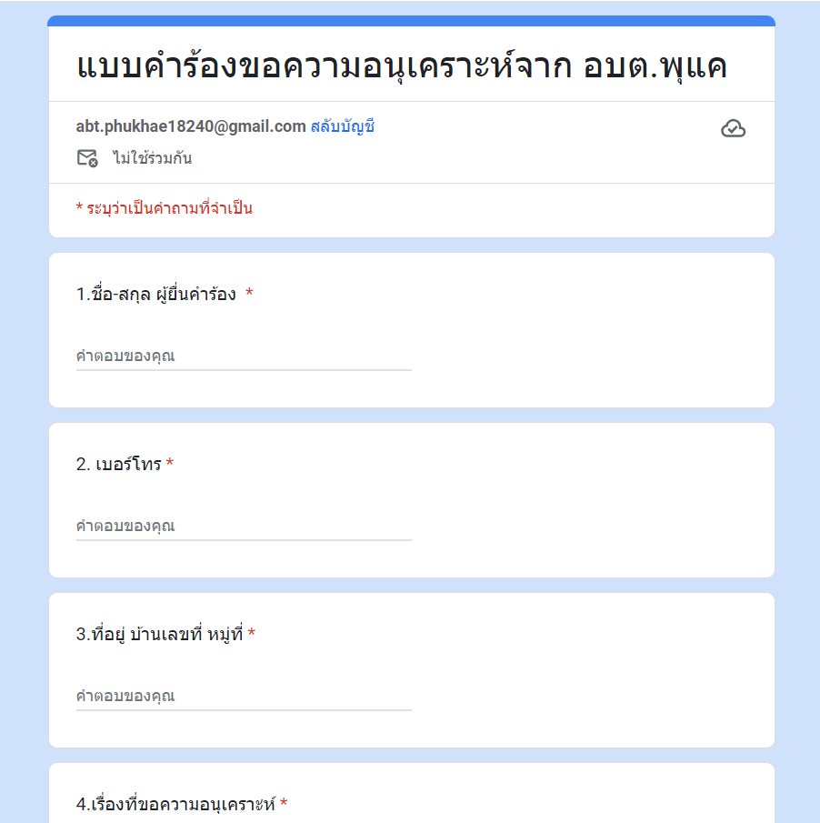

ขั้นตอนที่ 3
ถ้าหากกรอกข้อมูลเสร็จหมดแล้วให้เลื่อนลงมาและกดที่ปุ่ม “ส่ง”

